花蓮縣立宜昌國中110學年度第一學期上學期第二次段考8年級自然試題

選擇題50題，每題2分，共100分 出題教師：黃威元

1. 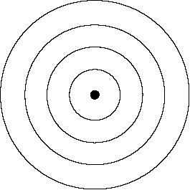當你往池塘中丟一顆石頭後，水面會受到擾動而產生向外擴展的圓形波紋，稱為水波。有關此水波的敘述，下列何者錯誤？　 (A) 石頭撞擊水面的地方，即為產生圓形水波的圓心，稱為波源　(B) 傳遞此波動的介質是水　(C)水波通過水面上的葉子時，水面上的葉子會隨波動前進　(D) 水波在傳遞時只傳送能量而水分子本身並不會隨著波形前進的現象，稱為波動
2. 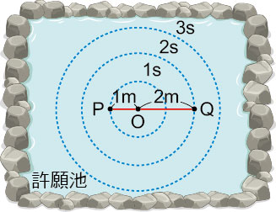平靜無風的下午，在許願池上O點丟入一枚硬幣，使水面上產生一個圓形水波，已知圓形水波的半徑每秒增加1 m。若丟入硬幣前，在水面上距離O點1 m及2 m的P、Q兩點，分別有一片落葉，且O、P、Q在同一直線上，如右圖所示，則硬幣丟入水中3秒後，兩片落葉的距離約為多少？ (A) 3 m (B) 5 m (C) 6 m (C) 9 m
3. 繩波、彈簧波、電磁波、水波、聲波、光波，上述各種波動是需要介質才能進行傳播『力學波』有幾項？(A)一(B)二　(C)三　(D)四。

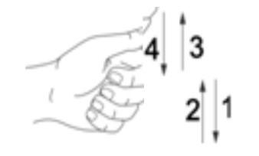

1. 手持細繩上下擺動，使繩波向右前進，其手部擺動的順序如右圖所示，則產生的繩波波形為何？(A) 甲 (B) 乙 (C) 丙　 (D) 丁

(甲)　　　　　　　(乙)　　　　　　　(丙)　　　　　　　(丁)

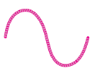 　　　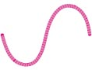　　　　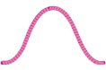　　NJ1D21-E2-3-5

1. 承上題，所示，甲、乙、丙、丁四個繩波產生的波形為『一個全波』的是(A) 甲 (B)甲乙 (C) 甲乙丙 (D) 甲乙丙丁
2. 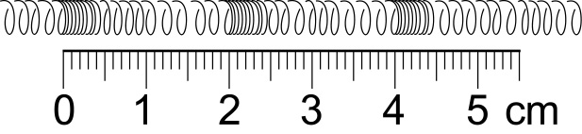在一彈簧下方放了一把尺，然後振動彈簧產生縱波，再以相機照相得到附圖之照片，縱波性質的描述，何者錯誤？　(A) 又稱為疏密波　 (B)介質振動方向與波前進方向垂直 (C)密部介質的密度大，疏部介質的密度小　 (D) 彈簧波的波長為2公分。
3. 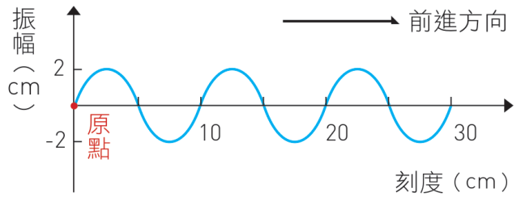某繩子所產生的波形如右圖所示，關於波的描述，下列何者正確？（A）橫波、波長5cm、振幅4cm（B）橫波、波長10cm、振幅2cm（C）縱波、波長5cm、振幅2cm（D）縱波、波長10cm、振幅2cm
4. 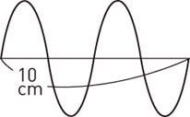下列為同一條繩子在相同時間的條件下，所振動產生的繩波波形，請問哪個頻率最大？

(A) (B) 　(C) 　　 　(D)

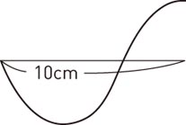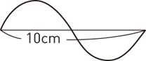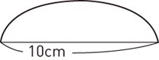

1. 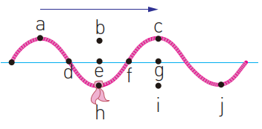右圖是一連續向右傳播的繩波，緞帶接下來的運動方向依序為何？　 (A) h－d－a　(B) h－e－b　 (C) h－f－c　(D) h－i－j。
2. 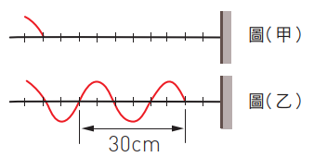一繩波原先如右圖（甲）所示，穩定向前傳送，經0.1秒後波形如圖（乙），有關此週期波的敘述，何者正確？ (A)頻率10次／秒　(B)波長15公分 (C)週期1／20秒 (D)振幅10公分。
3. 以大小不同的力上下抖動同一繩子，則分別比較所造成繩波的波速大小，下列何者正確? (A)作用力大者較大　(B)作用力小者較大　(C)振動快的波速大　(D)相等
4. 聲音在下列木頭、空氣、海水三種介質中的傳播速率大小，下列何者正確？ (A)木頭＞空氣＞海水　(B)木頭＞海水＞空氣　 (C)海水＞空氣＞木頭　(D)空氣＞木頭＞海水。
5. 有艘海底探測船等速向西行駛，每隔一段時間利用聲納探測海底深度一次，聲納回聲接收時間依序為15秒、6秒、15秒、6秒、15秒，則海底地形可能為下列何者？  
   (A) (B) 　 (C) 　 (D)

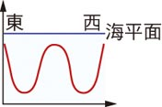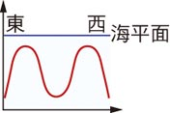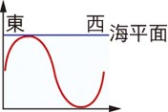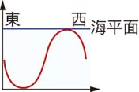

1. 原聲與回聲至少要相隔0.1秒，人耳才能聽到回聲，若聲速為340公尺／秒，欲聽到回聲，聲源至少要距離障礙物多少公尺？ (A)340÷0.1　(B)340×0.1　(C)340×0.1÷2　(D)340÷0.1÷2

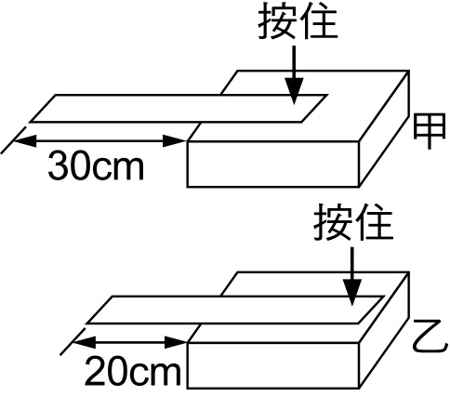

1. 取一木塊和50公分長的直尺，部分突出（第一次─甲突出30公分，第二次─乙突出20公分，如附圖所示），未突出一端以手將尺按在木塊上，另一隻手下壓突出端後放手，使其振動。請問兩次直尺的振動頻率大小如何？ (A)甲＞乙　(B)甲＝乙　(C)甲＜乙　(D)視下壓程度而定，壓越大力頻率越大
2. 甲音叉振動頻率300赫茲，發聲強度為80分貝；乙音叉振動頻率200赫茲，發聲強度為80分貝；丙音叉振動頻率300赫茲，發聲強度為70分貝；丁音叉振動頻率 400赫茲，發聲強度為90分貝，當甲音叉發出聲音時，哪一支音叉會產生共振？　  
   (A)乙　(B)丙　(C)丁　(D)乙、丙、丁皆會
3. 自然老師在講臺上講話，有些同學不僅沒在聽課還在竊竊私語，因此老師提高音量訓示同學，要求同學專心聽講。關於以上上課狀況的描述，下列選項何者錯誤？ (A)傳遞聲波的介質為空氣 (B)空氣中的溼度大，聲速較快 (C)聲波的速度與當時的溫度有關　 (D)音量較大時，聲速亦較快。
4. 自然老師背對學生寫黑板時，小痣在座位上大聲講話，老師不回頭就能聽出是小痣的聲音，主要是依靠聲波的何項性質來辨識？ (A)頻率　(B)波形　(C)振幅　(D)波長。
5. 根據下表，有關甲、乙兩聲波的敘述，何者正確？ (A)甲為超聲波，它的聲速較快，可傳得最遠 (B)因為乙的溫度較高，可傳得較遠　 (C)甲、乙的聲速相等，可傳得一樣遠　　 (D)乙的響度較大，可傳得較遠。

|  |  |  |  |
| --- | --- | --- | --- |
| 項目 | 氣溫（℃） | 頻率（1／s） | 響度（dB） |
| 甲 | 15 | 34000 | 80 |
| 乙 | 20 | 4000 | 100 |

1. 在某個下雨的夜晚，小南看到閃電後，經過3秒才聽到雷聲，若當時的聲速為340公尺／秒，則打雷的地點距離小南大約多少公尺？ (A) 680　(B)1020　 (C)1700　(D)2040
2. 小一在學校運動會中，發現一個100公尺短跑的烏龍計時員。他竟然是聽到槍聲後，才按下馬錶，當時無風，氣溫15℃（當時聲速約為340公尺／秒）。請問：選手的跑步時間應如何更正才是正確的？（計時員站在終點、鳴槍者在起點） (A)增加（100÷340）秒　(B)扣掉（100÷340）秒　 (C)增加（340÷100）秒　(D)扣掉（340÷100）秒
3. 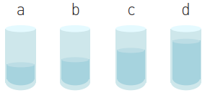拿了四個相同的水杯，加水後如右圖所示,下列敘述何者正確?(A)用玻璃棒輕敲水杯，音調由低至高為a→b→c→d (B) 用玻璃棒輕敲水杯，音調由低至高為d→c→b→a(C) 以嘴唇貼著瓶口吹氣,音調由低至高為d→c→b→a (D) 以嘴唇貼著瓶口吹氣,音調都一樣

《6. 杯子內的水越多，敲擊後的聲音音調較低。》

1. 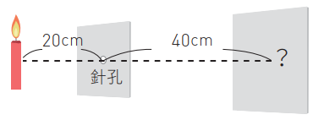右圖為針孔成像的實驗裝置，假設整根蠟燭都會成像，若的燭火為 NJ1D21-E2-4-58 的大小，針孔、物體和紙屏間距離如圖示，則紙屏上成像應為？

(A) NJ1D21-E2-4-58　(B) NJ1D21-E2-4-58 (C) NJ1D21-E2-4-59　(D) NJ1D21-E2-4-59

1. 承上題，當燭火向左移時，則紙屏上的像將產生何種變化？ (A)放大　(B)縮小　(C)不變　(D)正立
2. 承上題，若將一個小孔變成兩個小孔，則蠟燭在屏幕上中的像為下列何者？

(A)NJ1D21-E2-4-58　(B)NJ1D21-E2-4-59　(C)NJ1D21-E2-4-60　(D)NJ1D21-E2-4-61

1. 關於光在各種介質中傳播速率的快慢，由快至慢依序應為下列何者？ (A)空氣＞水＞玻璃　(B)空氣＞玻璃＞水　 (C)玻璃＞水＞空氣　(D)水＞空氣＞玻璃。
2. 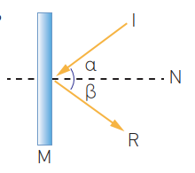如右圖，光線入射平面鏡M，下列哪一個敘述是錯誤的？　 (A) I為入射線、R為反射線　(B)N為法線 (C)∠α＝∠β　 (D)α為反射角。

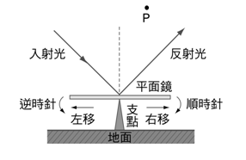

1. 如右圖為某一入射光，經平面鏡反射後，光的行進路徑。若入射光方向不變，要使反射光射向P點，則平面鏡要如何整？ (A)向左平移　　(B)向右平移　 (C)順時針轉動　(D)逆時針轉動。
2. 下列關於鉛筆的平面鏡成像，何者正確？

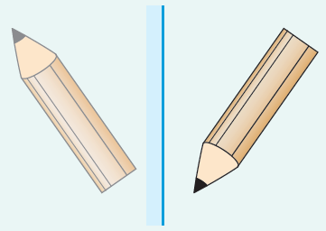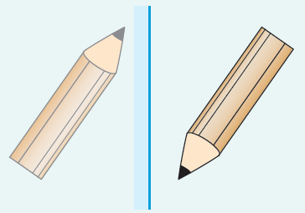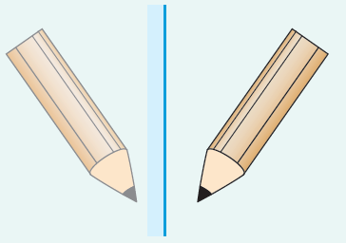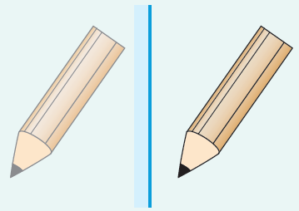 (A)　 (B)　 (C)　 (D)

1. 下列是各項光學的生活應用，光行進路徑圖何者正確? (A)汽車後照鏡－丁　(B) 路旁轉彎鏡—甲　(C) 手電筒－乙　(D)放大鏡－丙

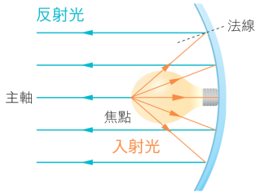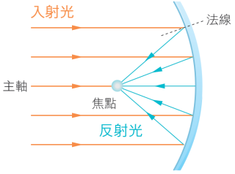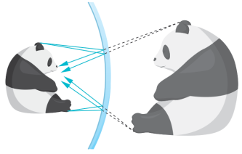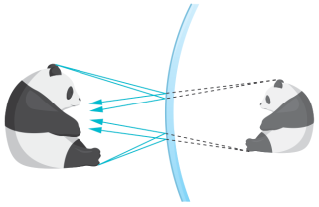(甲)　 (乙)　 (丙)　 (丁)

1. YW823-8-7BYW823-8-7CYW823-8-7A使光在A、B、C三種介質中進行的路徑如右圖所示，請問光在這三種介質的速率大小關係為何？ (A) A＞B＞C　(B) B＞C＞A　(C) B＞A＞C　(D) C＞B＞A。
2. 如下附圖，根據光的折射定律選出正確的折射路徑？(A)甲折射路徑為D　(B)乙折射路徑為A　(C)丙折射路徑為D　(D) 甲折射路徑為A

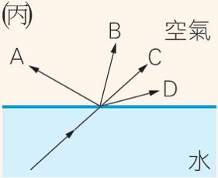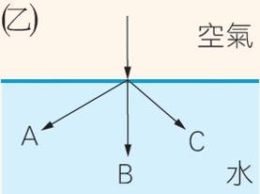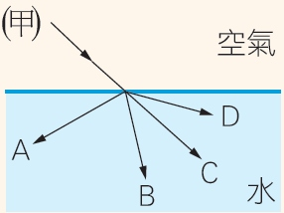

1. 潛水者從水裡看天上飛的海鷗，下列何者為合理的光線路徑方向？

(A)　 (B)　 (C)　 (D)

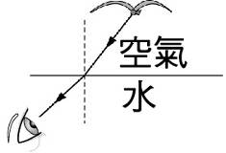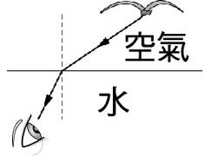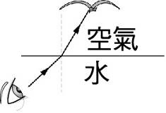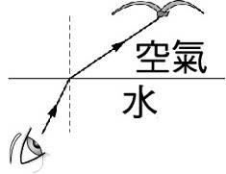

1. 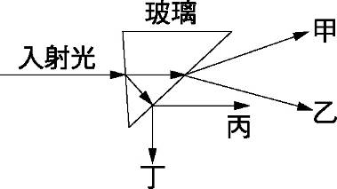一束光線由空氣中垂直入射進入三角形的玻璃，再射出到空氣中，如附圖所示，則折射光線可能是哪一個路徑? (A)甲　(B)乙　(C)丙　(D)丁
2. 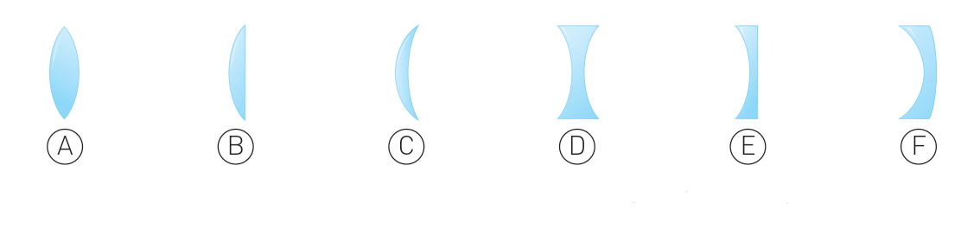在實驗室幫忙整理器材時，發現一盒沒有擺放整齊的透鏡組，想要將它們區分成凸透鏡與凹透鏡兩種，如果只利用外觀，該如何區分？ (A) 凹透鏡有　(B) 凹透鏡有　(C) 凸透鏡有　(D) 凸透鏡有
3. 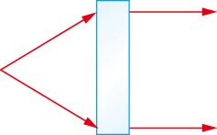如右圖，若根據光線的行進方向來判斷，右圖中間藍色塊狀物，應放置下列何種鏡面？ (A)平面鏡　(B)凹面鏡　 (C)凹透鏡　(D)凸透鏡
4. 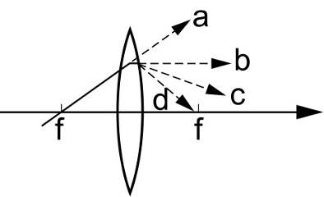如附圖所示，由凸透鏡左側一通過焦點f之光線經透鏡折射後，光線之進行方向為： (A)a　(B)b　(C)c　(D)d

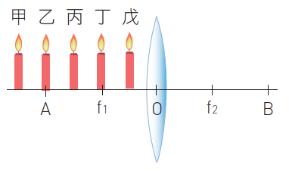＊『題組』分別將甲、乙、丙、丁、戊五個相同的物體置於透鏡左側，另置一屏幕於凸透鏡右側，如右圖，試回答下列第38-41題：（圖中f1、f2為透鏡的焦點，A點及B點為焦距的2倍）：

1. 當物體放在下列的哪一點時，可以得到比物體還大的正立虛像？ (A)乙　(B)丙　(C)丁　(D)戊。
2. 當物體放在下列的哪一點時，可以得到和物體大小相等的倒立實像？ (A)甲　(B)乙　(C)丙　(D)丁。
3. 當物體放在下列的哪一點時，可以得到比物體還小的倒立實像？ (A)甲　(B)乙　(C)丙　(D)丁。
4. 若燭火由甲處往丁處移動，愈來愈靠近透鏡，成像將會有何變化？ (A)愈來愈小　(B)愈來愈大　(C)倒立變正立　(D)正立變倒立。
5. 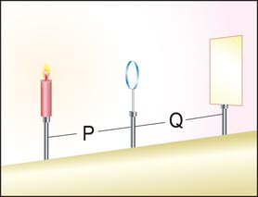在做透鏡成像實驗時，使用凸透鏡來做實驗，裝置如附圖。其中p為實驗時，每一次蠟燭擺放的位置至透鏡中心的距離，而q為調整紙屏得到最清晰成像時，紙屏至透鏡的距離。調整p值並測量相對應的q值，幾組實驗結果如附表。若依照實驗數據以及透鏡成像性質來推測，則當p＝26公分時，在紙屏上所成的像應為： (A)倒立縮小實像　(B)正立縮小實像　(C)倒立放大實像　(D)正立放大實像



1. 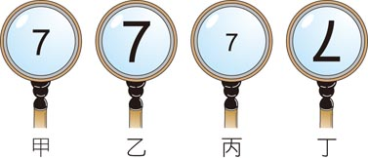以一焦距為10 公分的『凹透鏡』觀察紙上一數字「7」，已知凹透鏡距紙15 公分，試問附圖中何者為凹透鏡觀察結果？（甲的觀察結果與原本的7等大） (A)甲　(B)乙　(C)丙　(D)丁

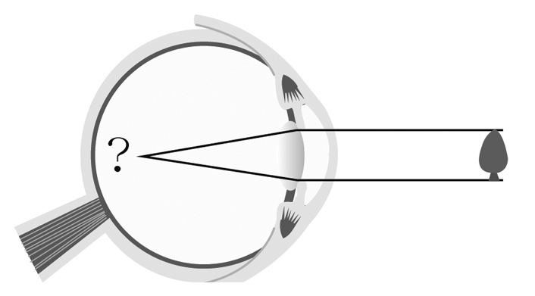

1. 遙望遠方一棵樹，樹反射光線經由水晶體折射後成像在視網膜上，如附圖所示，則視網膜上的像應為何者？

(A)　(B)　(C)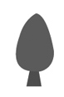　(D)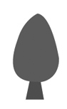

1. 承上題，眼睛成像原理和下列何種透鏡成像示意圖相似？

(A)　　　　　　　 (B)　　　　　　 (C)　　　　　　 (D)

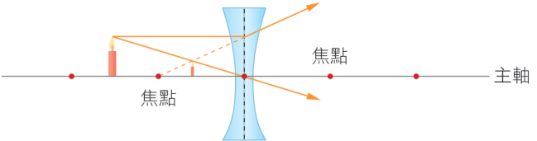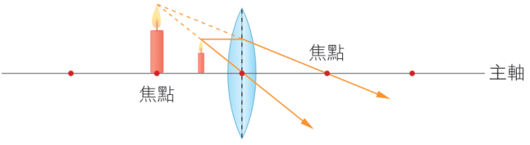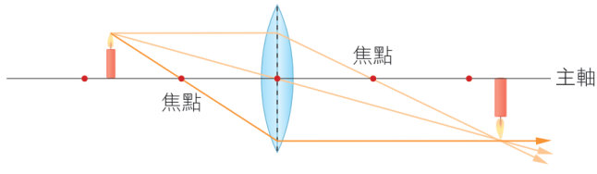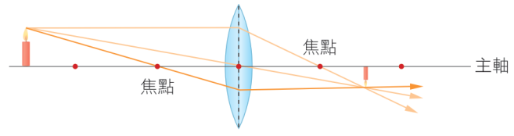

1. 王金發到眼科診所檢查眼睛，檢查的結果得到近視眼，眼睛成像情形應該為下列何者?

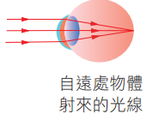(A)　　　　　　　 (B)　　　　　　(C)　　　　　　(D)

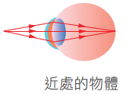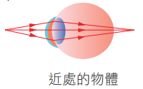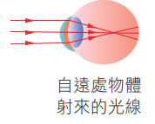

《25.近視眼成像在視網膜之前。》

1. 承上題，則王金發應該配戴下列哪一種鏡片矯正近視眼？
2. 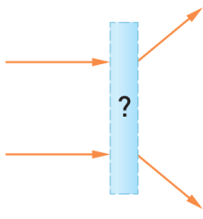 （B） （C） （D）

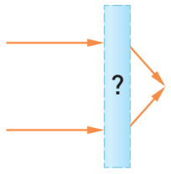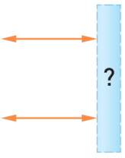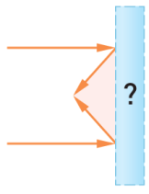

1. 太陽光經過三稜鏡後分散為各種不同的色光，這樣的現象稱為什麼？　 (A)光的反射　(B)光的折射　(C)光的直進　(D)光的色散
2. 下圖為紅、綠、藍三種色光照在不同物體後之情形，試判斷哪個物體的表面為黑色？

(A)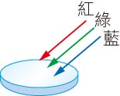　(B)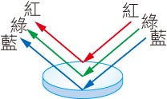　(C)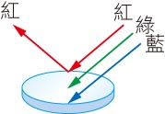　(D)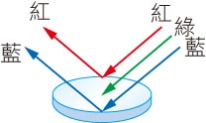

1. 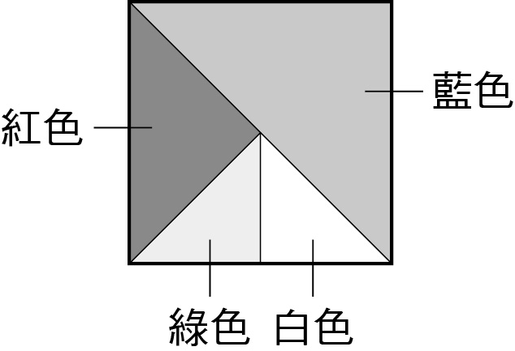如附圖所示，在白光的照射下，所看見圖卡中藍色、紅色、綠色、白色部分的面積分別為8cm2、4cm2、2cm2、2cm2。用下列哪一種顏色的光照射圖卡，最可能看見黑色部分的面積為最大？ (A)紅光　(B)藍光　(C)綠光　(D)白光